ข้อมูลเพื่อจัดทำเอกสารแนะแนวการศึกษาประจำปีการศึกษา 2560
หลักสูตรวิทยาศาสตรบัณฑิต สาขาวิชาเคมีอุตสาหกรรม

1. ชื่อหลักสูตร
ชื่อภาษาไทย หลักสูตรวิทยาศาสตรบัณฑิต สาขาวิชาเคมีอุตสาหกรรม
ชื่อภาษาอังกฤษ Bachelor of Science Program in Industrial Chemistry
ชื่อปริญญาและสาขาวิชา
ชื่อเต็มภาษาไทย วิทยาศาสตรบัณฑิต (เคมีอุตสาหกรรม)
ชื่อย่อภาษาไทย วท.บ. (เคมีอุตสาหกรรม)
ชื่อเต็มภาษาอังกฤษ Bachelor of Science (Industrial Chemistry)
ชื่อย่อภาษาอังกฤษ B.Sc. (Industrial Chemistry)

2. ปรัชญาและวัตถุประสงค์ของหลักสูตรระดับปริญญาตรี หลักสูตร 4 ปี

2.1 ปรัชญา
ผลิตบัณฑิตนักปฏิบัติที่มีความรู้และทักษะทางด้านเคมีอุตสาหกรรม ก้าวทันต่อการ เปลี่ยนแปลงเทคโนโลยีรวมทั้งมีคุณธรรมจริยธรรมและจรรยาบรรณในวิชาชีพ
2.2วัตถุประสงค์ของหลักสูตรเพื่อผลิตบัณฑิตให้มีคุณลักษณะ ดังนี้
1. มีคุณธรรม จริยธรรม มีจรรยาบรรณในวิชาชีพ
2. มีความรู้ทางวิชาการและวิชาชีพ สามารถคิดวิเคราะห์และแก้ปัญหาได้อย่างเป็นระบบด้วยความรู้และกระบวนการทางวิทยาศาสตร์ สามารถประยุกต์ใช้ความรู้ในการประกอบวิชาชีพ และศึกษาต่อในระดับสูงขึ้นไปได้
3.มีทักษะสำหรับการปฏิบัติงานจริงในสถานประกอบการและต่อยอดองค์ความรู้สำหรับการวิจัยพัฒนาทางเคมีอุตสาหกรรม และพัฒนากิจการของตนเองได้
4.มีมนุษยสัมพันธ์และสามารถทำงานร่วมกับผู้อื่นได้ เข้าใจวัฒนธรรมองค์กร มีจิตสาธารณะ มีทักษะชีวิต และมีทัศนคติที่ดีในการทำงาน
5.สามารถใช้เทคโนโลยีสารสนเทศและภาษาในการสื่อสารได้อย่างมีประสิทธิภาพ

3.คุณสมบัติของผู้เข้าศึกษา

เป็นผู้สำเร็จการศึกษาระดับมัธยมศึกษาตอนปลาย แผนการเรียน วิทยาศาสตร์ - คณิตศาสตร์

หรือประกาศนียบัตรวิชาชีพ (ปวช.) เทคโนโลยีฐานวิทยาศาสตร์

4. ลักษณะสาขาวิชา (เรียนเกี่ยวกับอะไร)
นักศึกษาจะได้เรียนรู้ทักษะพื้นฐานทางเคมีการวิเคราะห์โดยเครื่องมือ และการประยุกต์ใช้เครื่องมือวิเคราะห์ทางเคมีในงานอาชีพได้
ศึกษากระบวนการทางเคมีอุตสาหกรรมสามารถบูรณาการความรู้ด้านกระบวนการทางเคมีอุตสาหกรรมเพื่องานอาชีพได้
มีการวิจัยเบื้องต้นทางเคมีอุตสาหกรรมอย่างเป็นระบบ

5. อาชีพที่สามารถประกอบได้หลังสำเร็จการศึกษา
1. นักวิทยาศาสตร์
2. นักวิจัยและพัฒนา
3. เจ้าหน้าที่ประจำห้องปฏิบัติการ
4. ผู้ควบคุมดูแลการผลิตและการควบคุมคุณภาพ
5. ผู้สอนในสถานศึกษา
6. ผู้ประกอบอาชีพอิสระ
7.สามารถศึกษาต่อในหลักสูตรระดับปริญญาโทและเอกในสถาบันการศึกษาของภาครัฐและเอกชน

6. ภาพกิจกรรม

- การเรียนการสอนภายในห้องปฏิบัติการ
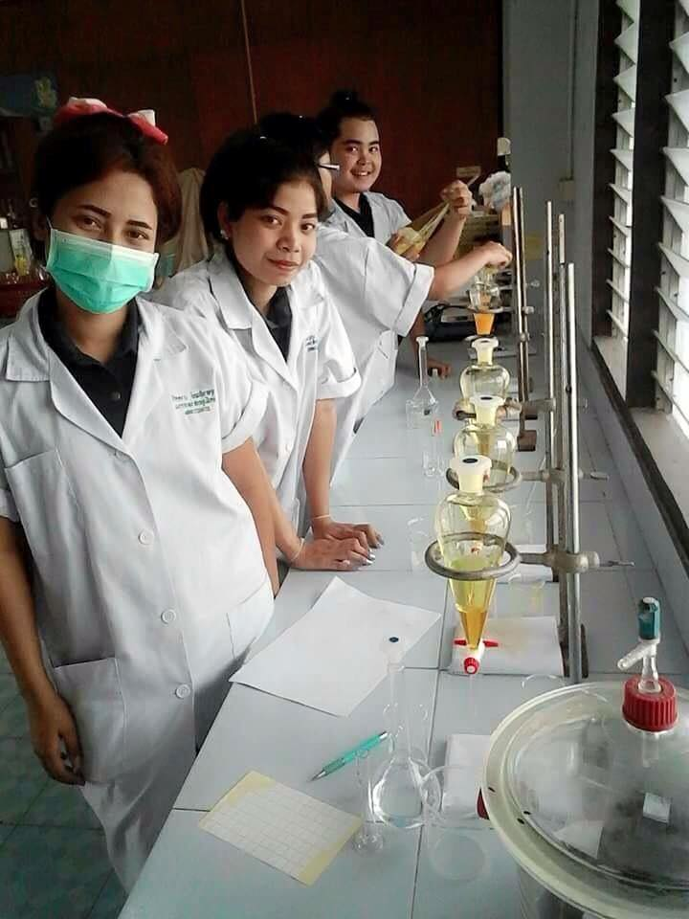
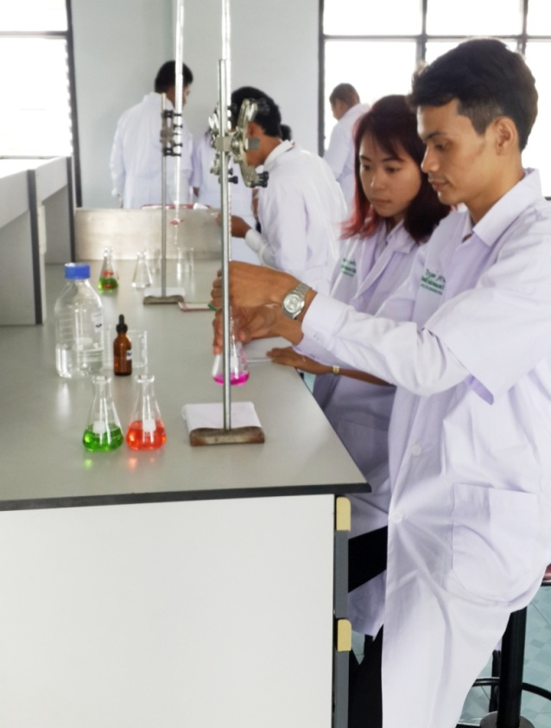

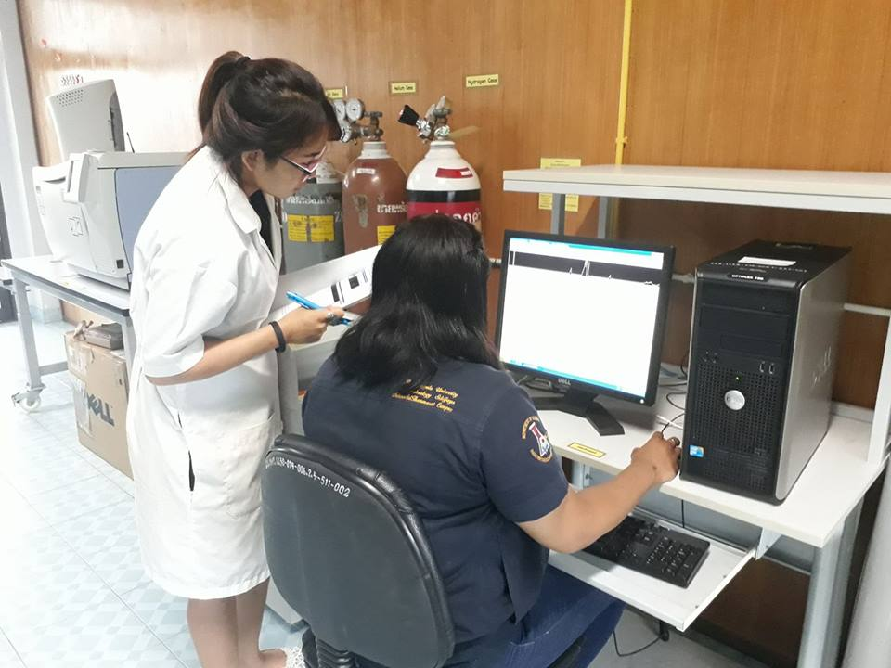
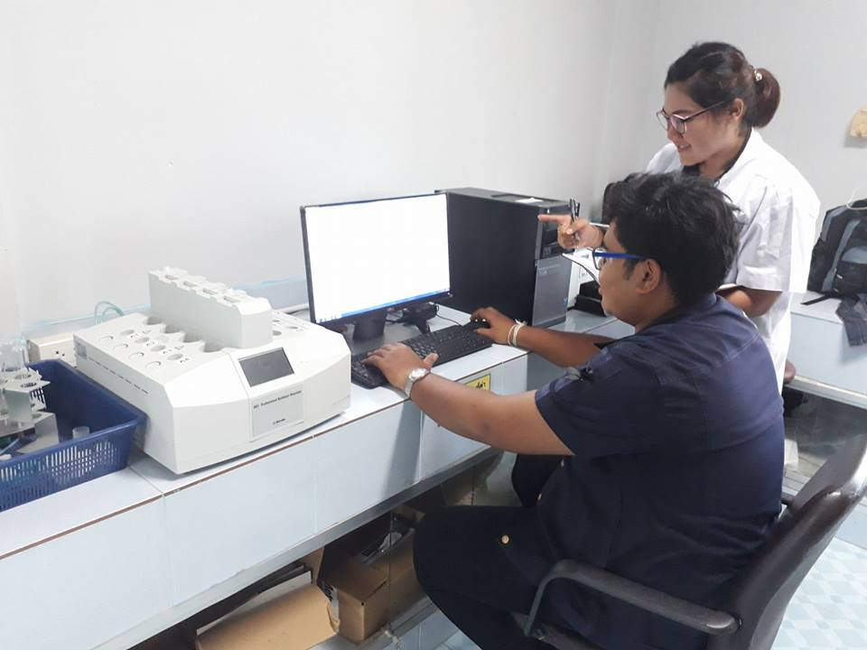

- กิจกรรมชมรม/ค่ายอาสาพัฒนาของนักศึกษา

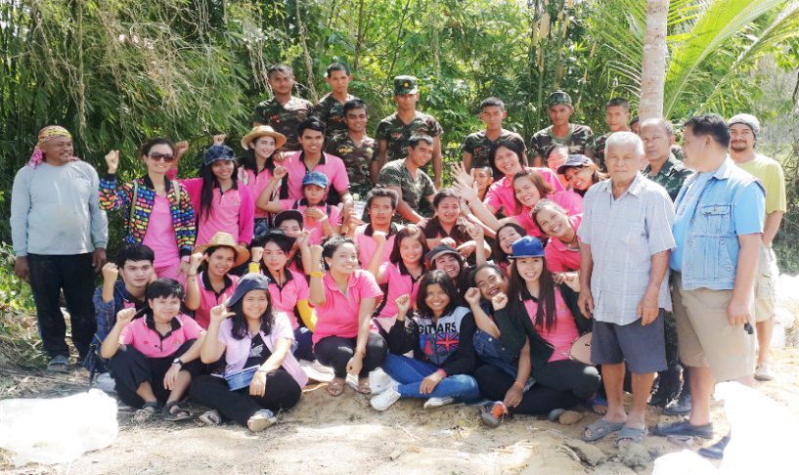
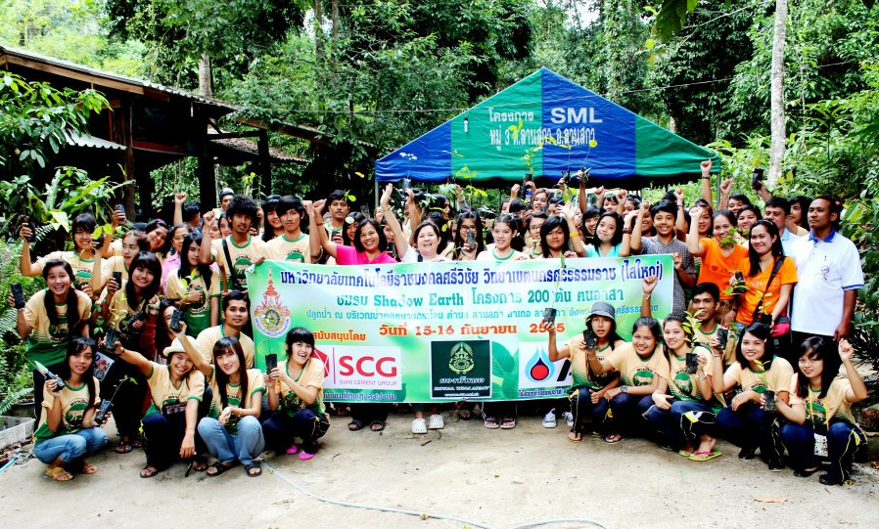
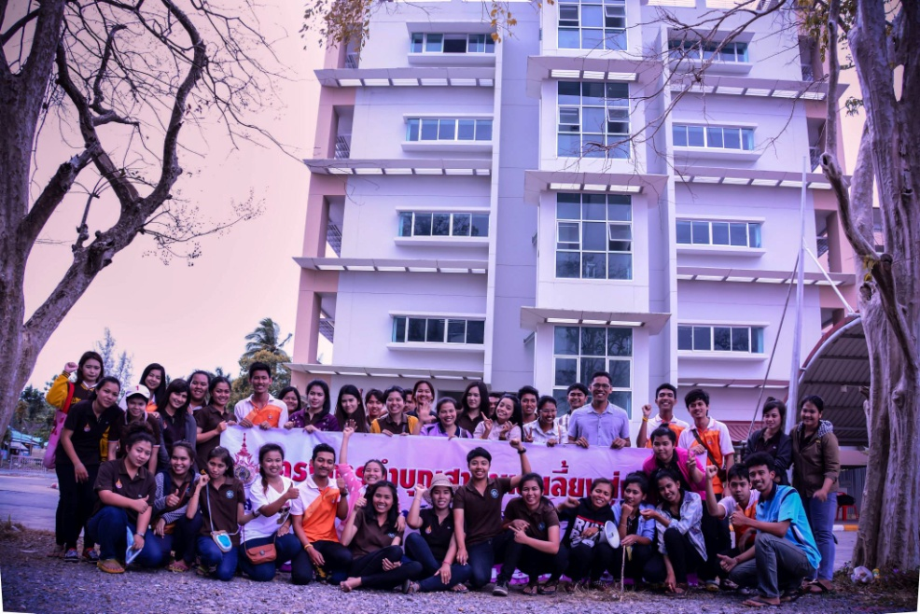

- การศึกษาดูงานนอกสถานที่
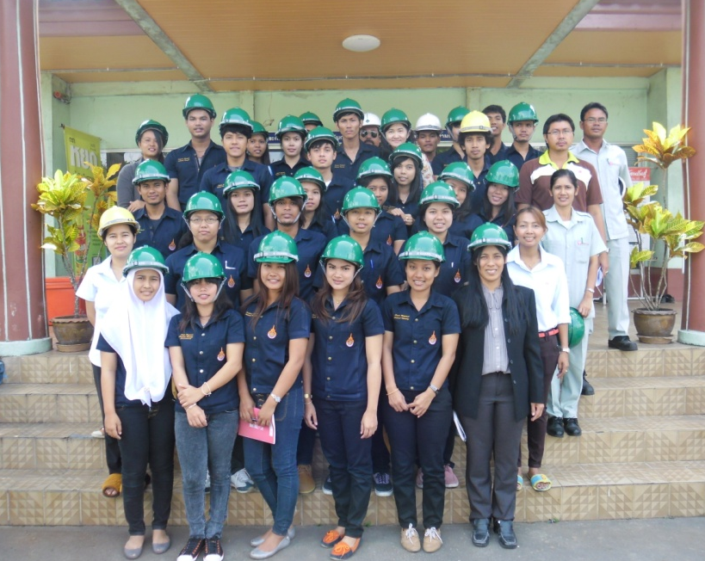

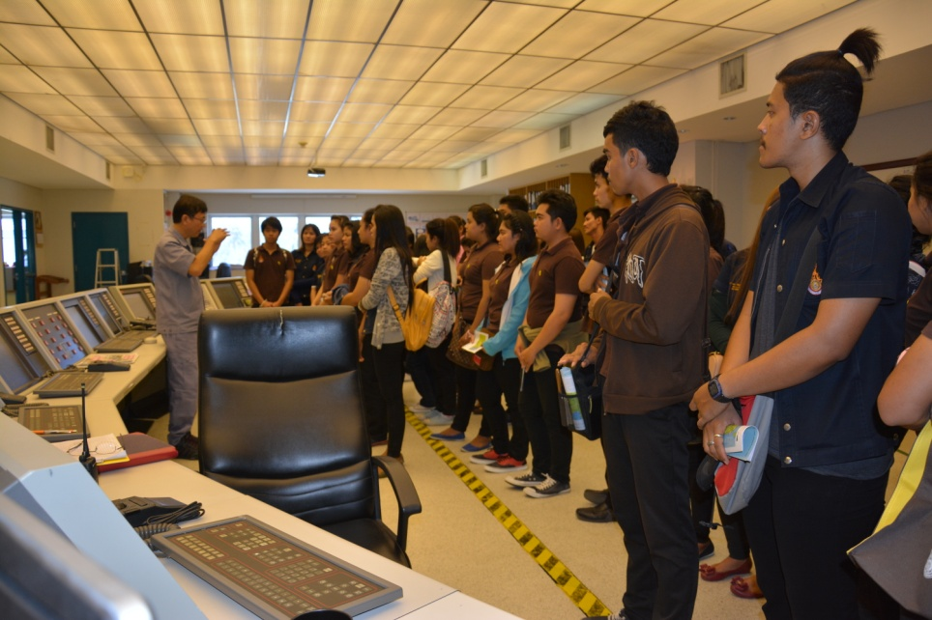
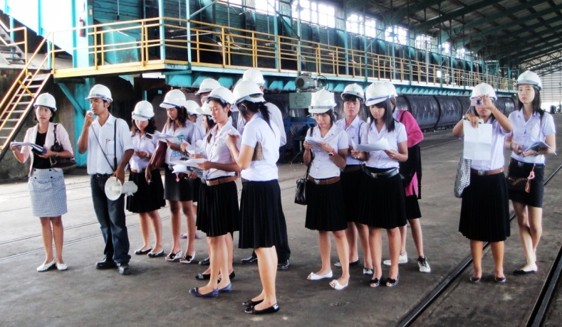
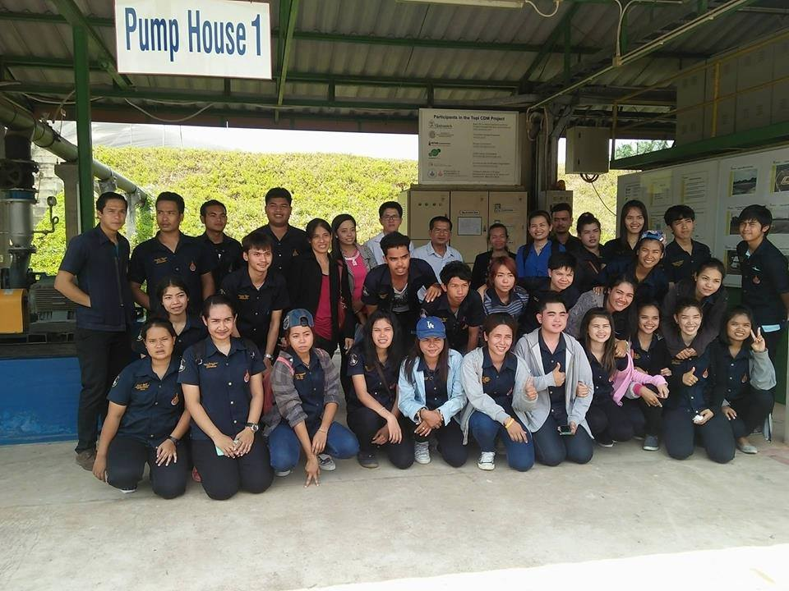

- การนำเสนอผลงานวิจัยระดับนานาชาติและการรับรางวัลต่างๆ ของนักศึกษา

